07 · 时空智能 Infra：感-算-决一体化
演讲：沈健 · 洞察时空 · 副总裁 / 平台技术负责人
阅读视角：HCS 技术规划团队
来源回放：https://yunqi.aliyun.com/2026/session?agendaId=201

一、议题概览
洞察时空提出时空智能 Infra 的「感-算-决」一体化架构：从 LLM「会说话」跃迁到物理世界模型「懂世界」，以卫星/多源 EO 数据作为 AI 与物理世界对齐的关键反馈入口。基于 ACK 云原生 AI 套件构建卫星任务调度、时空数据湖、算法与预测决策平台，落地气象、新能源功率与电力现货等行业场景，并以 API/MCP/Agent 开放产业生态。

二、关键技术细节（附图佐证）
以下按技术点展开：技术细节与指标 → 官方回放截图佐证 → 对 HCS 技术规划的启示（架构/产品/差距/可落项）。

1. 时空智能 Infra：感-算-决一体化定位
技术细节
- 议题定位：构建感知（卫星/多源数据）—计算（时空数据湖与训练推理）—决策（预测/推演服务）一体化技术架构。
- 演讲方为洞察时空平台技术负责人，强调与云栖/容器智算底座协同落地。
关键指标
- 架构口号：感 · 算 · 决一体化
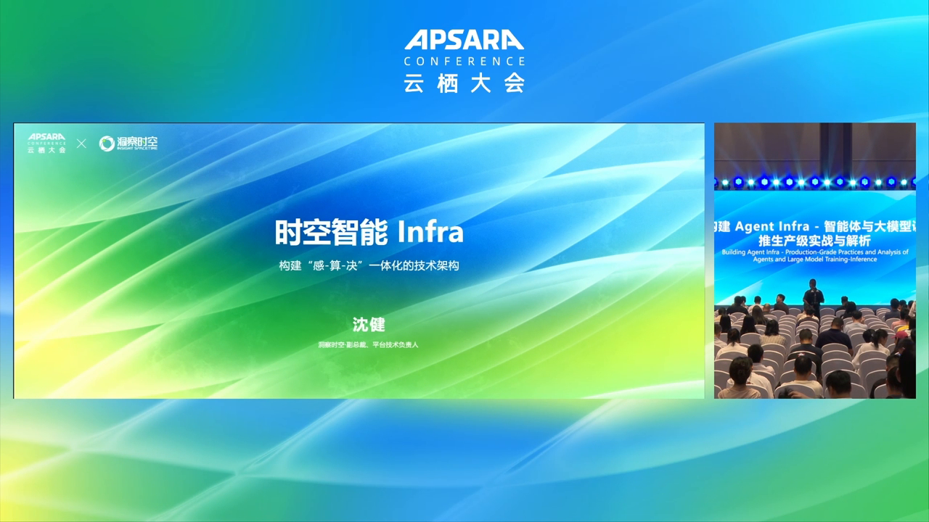
图示佐证：时空智能 Infra：感-算-决一体化定位（t02-30-00.png）
对 HCS 技术规划的启示
HCS 若服务智慧城市/能源/应急类客户，需在容器 AI 平台之上显式规划「时空数据接入 → 训练推理 → 决策服务」闭环产品线，而不是只交付通用 GPU 集群。

2. 从 LLM 到物理世界模型（WM）的能力跃迁
技术细节
- 对象：LLM 面向人类约定的语言符号；WM 面向客观物理世界。
- 求解：LLM 显式化人类规则；WM 探索客观规律（对象、关系、因果、物理约束）。
- 能力：LLM 模仿交流与信息处理；WM 模拟世界、推演未来并驱动智能体行动——「LLM 进入信息世界，WM 进入并作用于真实世界」。
关键指标
- 跃迁轴：LLM → WM（物理世界模型）
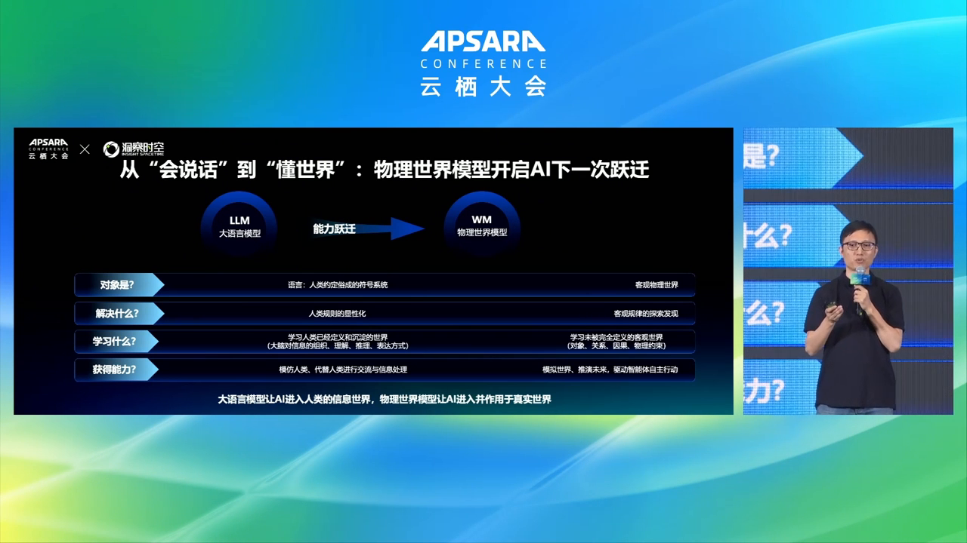
图示佐证：从 LLM 到物理世界模型（WM）的能力跃迁（t02-31-30.png）
对 HCS 技术规划的启示
HCS AI 平台规划应区分「语言智能」与「世界模型/物理智能」两套工作负载画像：后者强调时空演化仿真、因果约束与长周期推演算力，调度与存储模型不同于 Chat Serving。

3. 大尺度物理世界模型：不止智驾与具身
技术细节
- 适用系统特征：可观测状态、时空演化、受物理规律与因果约束。
- 尺度演进：微观数据 → 区域中观 → 宏观全域数据上的大尺度物理世界模型。
- 应用域覆盖矿产/新能源/油气管网/农业水利/远洋物流/供应链/城市管理/金融保险/出行，以及智驾、具身、海洋渔业等。
关键指标
- 13+ 垂直行业域示意覆盖
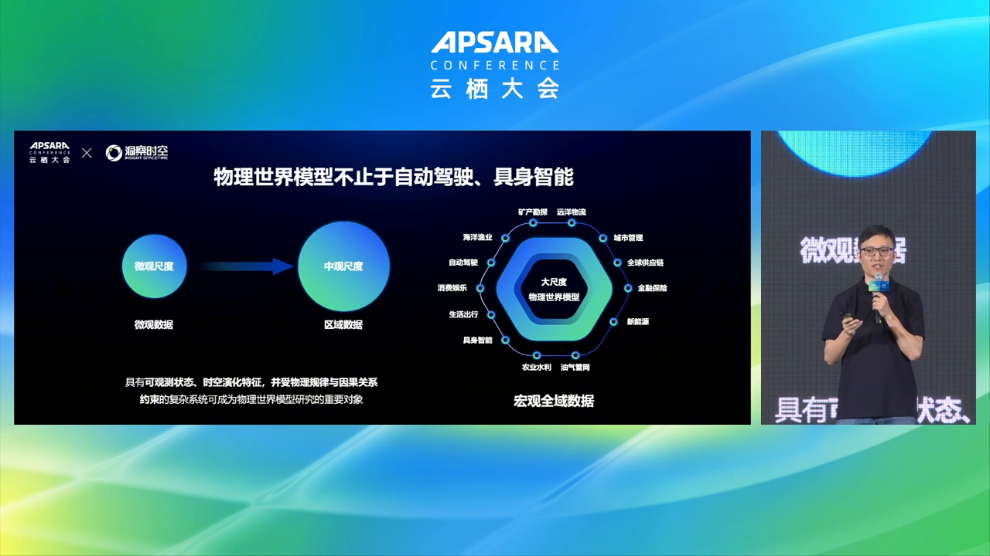
图示佐证：大尺度物理世界模型：不止智驾与具身（t02-33-00.png）
对 HCS 技术规划的启示
政企与能源客户是时空智能的主战场；HCS 可按「陆地/大气/海洋」域模型 + 行业应用大模型分层打包，优先打穿灾害预警、碳汇、新能源等已有 SLA 场景。

4. 卫星数据：AI 与物理世界对齐的反馈入口
技术细节
- 对照 RLHF：人类偏好对齐引爆生成式 AI；物理世界模型需要对齐「AI ↔ 物理世界」。
- 机制：物理世界模型预测地球状态 → 高分重访卫星给出 EO 真值 → delta-Reality Feedback → 世界对齐飞轮。
- 高频重访星座使「下一帧预测好坏」可客观评判，补齐大尺度动态事件缺少评测标准的缺口。
关键指标
- 反馈形态：预测态 vs EO 观测态的 delta
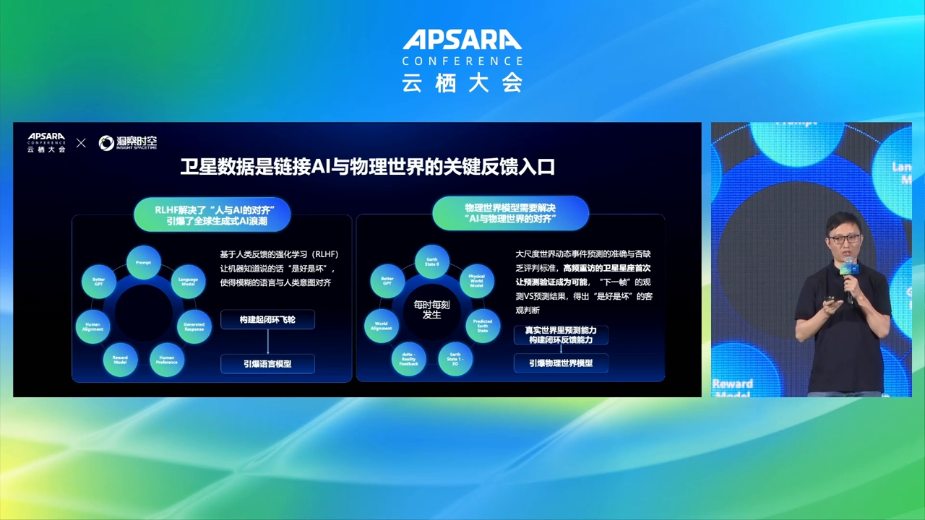
图示佐证：卫星数据：AI 与物理世界对齐的反馈入口（t02-34-30.png）
对 HCS 技术规划的启示
HCS 需规划高频时空流式数据管道（地面站/对象存储/时空索引）与「预测-观测」评测作业模板，把 EO 反馈做成类似 RLHF 的标准化 Reward/Eval 流水线。

5. 卫星数据规模指数增长：10PB → 300PB/年
技术细节
- 中国对地观测年数据量：2025 约 10PB/年 → 2030 约 300PB/年（约 30x）。
- 多源类型：光学、SAR、InSAR、红外、微波等融合，追求任意地点完整、及时影像。
- 星座覆盖风云/高分/海洋/陆地及吉林一号、东方慧眼、天目、四维高景、齐鲁、女娲等商业星座。
关键指标
- 2025：~10 PB/年
- 2030：~300 PB/年（约 30x）
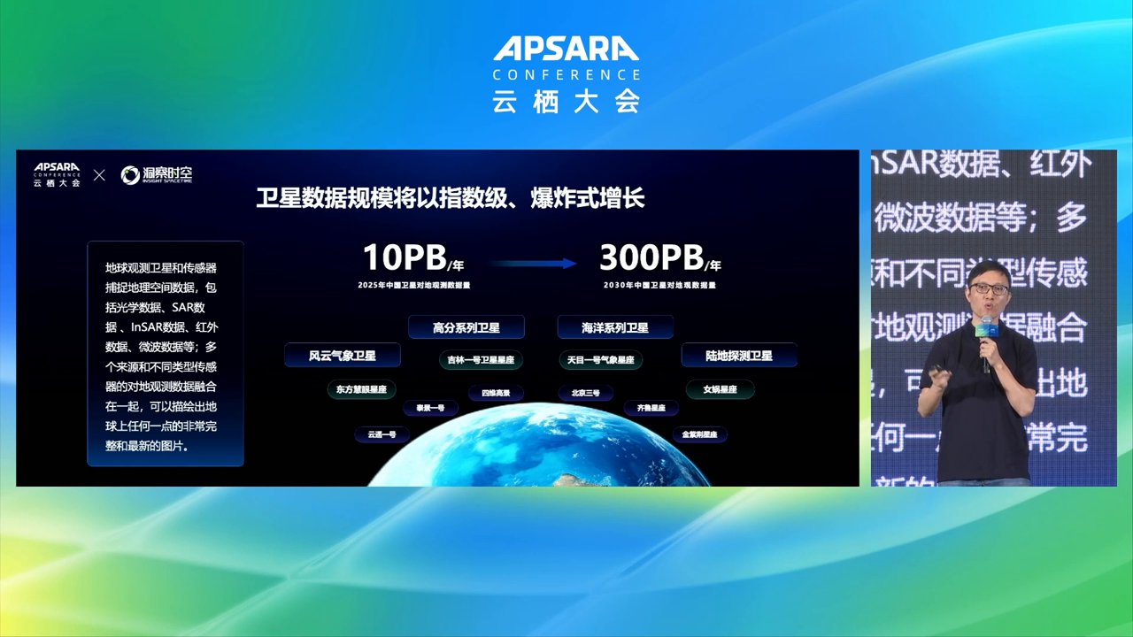
图示佐证：卫星数据规模指数增长：10PB → 300PB/年（t02-36-00.png）
对 HCS 技术规划的启示
PB→百 PB 级年增量要求 HCS 预置时空对象存储分级、冷热分层与多模态预处理集群；存储与网络规划需按 EO 持续写入而非一次性训练数据集估算。

6. 洞察时空基于 ACK 的技术栈与平台分层
技术细节
- 场景平台：卫星任务调度、时空数据湖、算法/AI、预测/决策能力平台。
- PaaS on ACK：Skywalking/EFK/Prometheus、MySQL/PG、Neo4j/Milvus、Consul/Istio/Nacos、Spark/PyTorch/Flink/Ray。
- 物理层：ECS、裸金属 GPU/PPU、OSS/CPFS、VPC/RDMA；价值主张为多元统一、开源开放、异构算力细粒度调度与弹性。
关键指标
- 计算栈：Spark / PyTorch / Flink / Ray
- 特色存储：Neo4j + Milvus（图/向量）
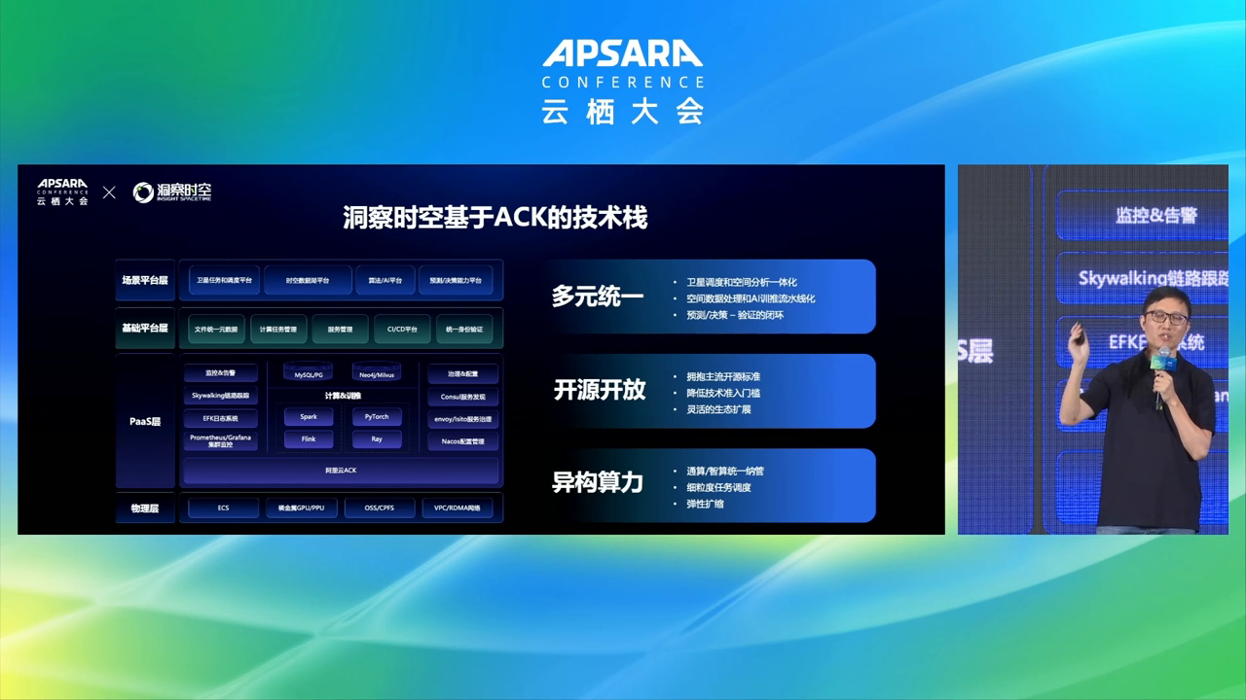
图示佐证：洞察时空基于 ACK 的技术栈与平台分层（t02-40-00.png）
对 HCS 技术规划的启示
时空智能客户栈高度依赖图库+向量库+流批一体；HCS 容器平台应预制 Ray/Flink/Spark 与 Milvus/图数据库运维模板，并打通 RDMA/CPFS 异构加速，降低行业客户自建成本。

7. 行业落地：气象 / 新能源功率 / 电力现货
技术细节
- 气象：台风路径中长期推演平均位置误差下降约 20–30%；案例显示可提前约 10 天给出核心雨区超精细预测。
- 新能源功率：超短期 0–4h（15 分钟更新、3km×3km）、短期 0–72h、中期 0–240h，服务实时调度与日前申报。
- 电力现货一体化：方向准确率 >78%，准确度提升 50%，风险识别约 80%。
关键指标
- 台风路径误差 ↓ 约 20–30%
- 功率预测：3km 网格 / 15 分钟更新（超短期）
- 现货方向准确率 >78%；风险识别 ~80%
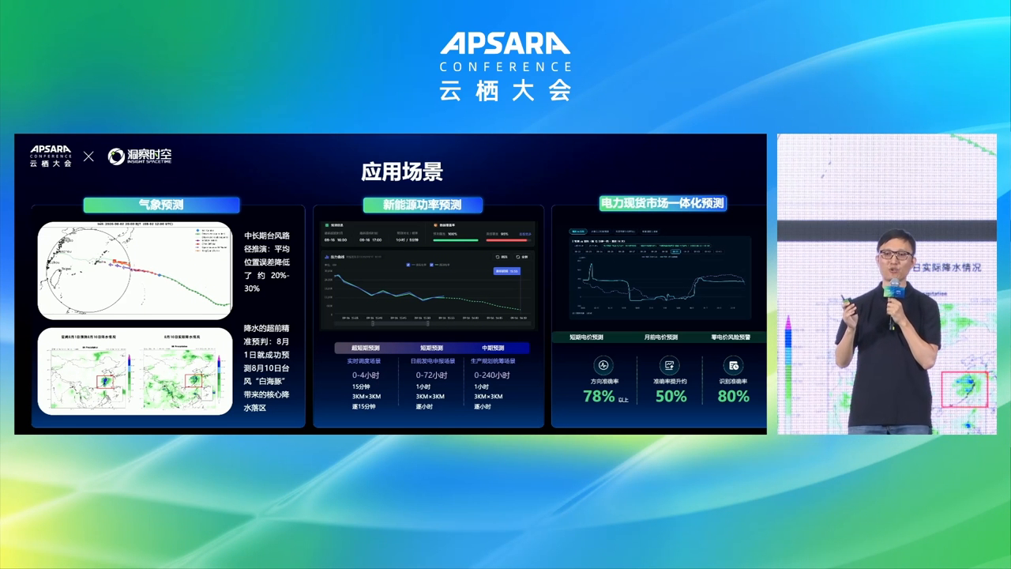
图示佐证：行业落地：气象 / 新能源功率 / 电力现货（t02-46-00.png）
对 HCS 技术规划的启示
可用上述指标作为 HCS 时空智能行业方案验收口径；基础设施侧需保障 3km 级、15 分钟级高频推理与批处理混部，并与能源调度系统做专线/专区接入。

三、综合启示（HCS 技术规划）
- 时空智能是「数据飞轮 + 世界模型 + 行业决策」组合，HCS 要同时补 EO 数据面、异构训推与行业 SLA 方案包。
- 把卫星观测做成物理世界对齐反馈，是区别于通用 LLM 平台的差异化能力。
- 开放面上 API + MCP + Agent 三通道，便于政企生态集成，HCS 应同步提供 MCP 网关与专属云落地形态。

说明：截图来自云栖大会官方回放；指标以演讲幻灯口径为准。启示面向 HCS 技术规划的对标与能力补齐，不代表官方立场。

